圆与圆的位置关系
高一（ ）班 姓名_________
激活思维
1. (必修2P116练习2改编)已知圆C₁：x²＋y²＋2x＝0，圆C₂：x²＋y²＋4y＝0，则两圆的位置关系是________．
2. (必修2P117练习5改编)圆x²＋y²＋x－2y－20＝0与圆x²＋y²＝25的公共弦所在直线的方程为______________．
3.(必修2P117练习4改编)过点A(0,6)且与圆C：x²＋y²＋10x＋10y＝0切于原点的圆的方程为___________________．
4. (必修2P110习题2改编)若圆C₁：x²＋y²＝1与圆C₂：x²＋y²－6x－8y＋m＝0外切，则实数m的值为________．
5. (必修2P117练习3改编)圆x²＋y²＋4x－4y＋7＝0与圆x²＋y²－4x＋10y＋13＝0的公切线有________条．
知识梳理
1. 圆与圆的位置关系(圆O₁，圆O₂的半径分别为r₁，r₂，d＝O₁O₂)
 |  | 外离 | 外切 | 相交 | 内切 | 内含
图形 |  | 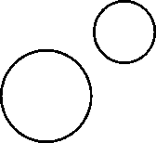 | 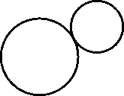 | 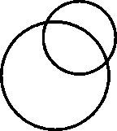 | 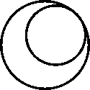 | 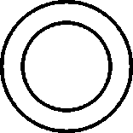
量  化 | 几何观点
量  化 | 方程观点
2. 圆系及圆系的方程
(1) 当直线l：ax＋by＋c＝0与圆C：x²＋y²＋Dx＋Ey＋F＝0相交时，经过直线l与圆C交点的圆系的方程可以设为_____________________________，λ为待定参数．
(2) 经过圆C₁：f₁(x，y)＝0与圆C₂：f₂(x，y)＝0交点的圆的方程为_____________________________．
(3) 已知圆C₁：f₁(x，y)＝0与圆C₂：f₂(x，y)＝0有公共点(二次项系数相同)，那么方程______________________表示经过它们交点的直线；如果两圆有两个交点，那么方程__________________________表示公共弦所在直线；如果两圆外切，那么方程________________________表示公切线方程．
3. 圆C₁：f₁(x，y)＝0与圆C₂：f₂(x，y)＝0外离时，其中，C₁(a，b)，C₂(m，n)，半径分别为r₁，r₂，则外公切线长为______________，内公切线长为______________.
课堂导学
目标1 两圆位置关系的判定
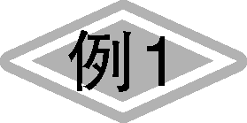 已知圆C₁：x²＋y²－2mx＋4y＋m²－5＝0，圆C₂：x²＋y²＋2x－2my＋m²－3＝0，求m为何值时：
(1) 圆C₁与圆C₂外切；
(2) 圆C₁与圆C₂内含．

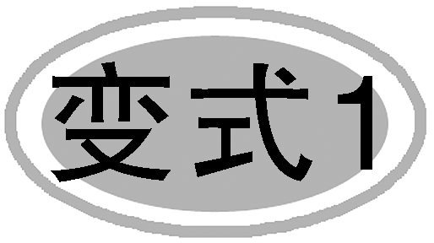 若两圆x²＋y²－2x＋10y＋1＝0，x²＋y²－2x＋2y－m＝0相交，则实数m的取值范围是________．

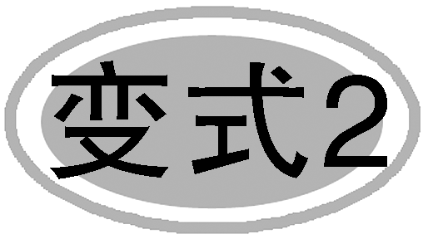 在平面直角坐标系xOy中，M为圆C：(x－a)²＋(y－1)²＝上任意一点，N为直线l：ax＋y＋3＝0上任意一点，若以M为圆心，MN为半径的圆与圆C至多有一个公共点，则正数a的最小值为________．

目标2 两相交圆的公共弦问题
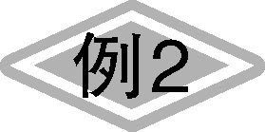 已知圆C：x²＋y²－10x－10y＝0与圆M：x²＋y²＋6x＋2y－40＝0相交于A，B两点．
(1) 求圆C与圆M的公共弦所在直线的方程；
(2) 求AB的长．

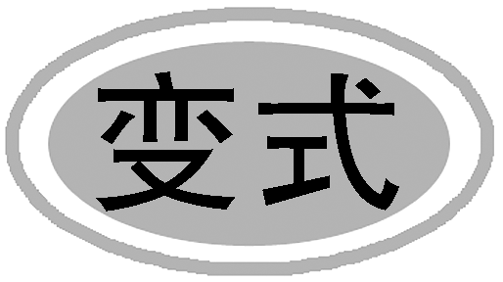 已知圆C₁：x²＋y²＋6x－4＝0与圆C₂：x²＋y²＋6y－28＝0相交于P，Q两点．
(1) 求PQ的长；
(2) 求过P，Q两点，且圆心在直线x－y－4＝0上的圆的方程．

目标3 利用圆与圆的位置关系求参数
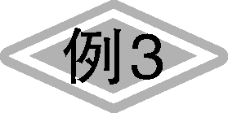在平面直角坐标系xOy中，圆O：x²＋y²＝1，圆M：(x＋a＋3)²＋(y－2a)²＝1(a为实数)．若圆O与圆M上分别存在点P，Q，使得∠OQP＝30°，则a的取值范围为________．

已知圆O：x²＋y²＝1，圆M：(x－a)²＋(y－a＋4)²＝1.若圆M上存在点P，过点P作圆O的两条切线，切点为A，B，使得∠APB＝60°，则实数a的取值范围为_________________．

